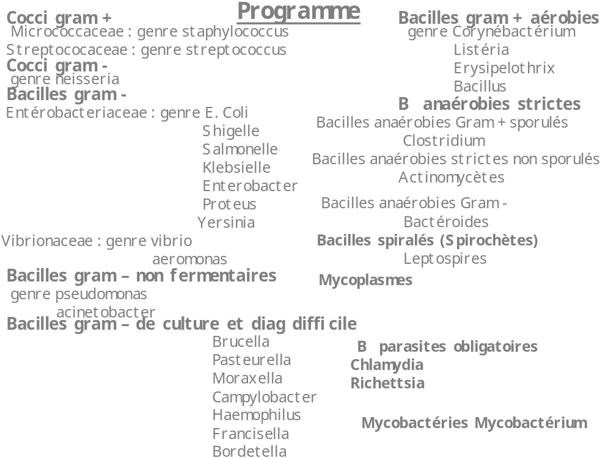
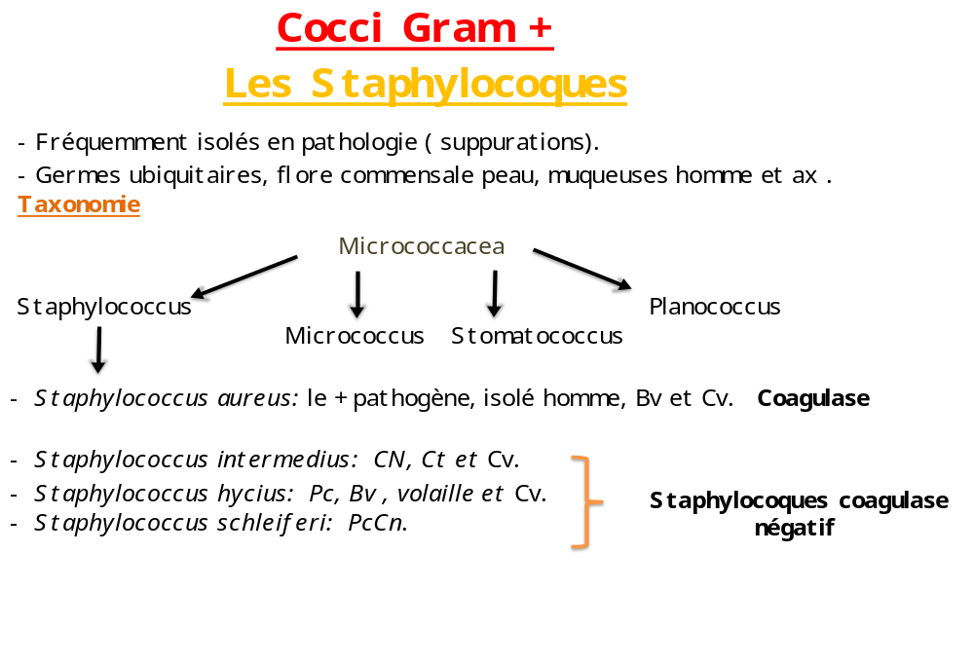
Caractères bactériologiques
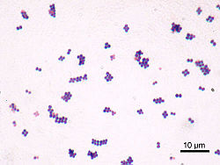
Morphologie :
- Coque Gram +.
- 1 µm de Ø.

- Coques en amas.
- Immobile.
- Non sporulé et dépourvu de capsule.
Caractères de culture
- Culture sur milieu ordinaire.
- Milieux solides, 37 C°, ph 7.5 et en présence de Na Cl: colonies lisses, luisantes, bombées et pigmentées en jaunes d’or.
- Transformation de la + part des sucres / mannitol.
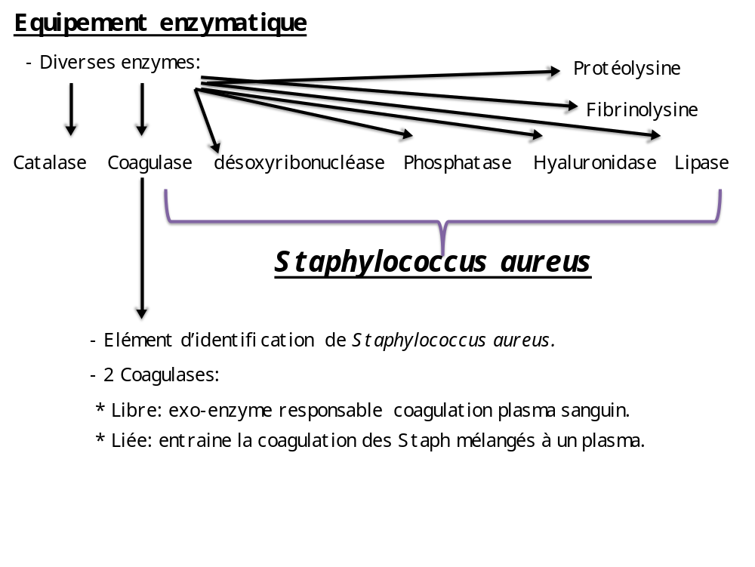
Pouvoir pathogène :
Homme
- Germe pyogène: infections suppurées peau et muqueuses :
- Infections cutanées : furoncles, panaris, impétigo………
- Infections différentes viscères : pneumonies, infections urinaires, méningites……
-Septicémie.
-TIAC: Toxine dans l’aliment ingéré .
Animal
Staphylococcus aureus: Polyarthrite Agneau.
Mammite vache
Mammite gangreneuse Brebis
Botryomycose du Cheval

Staphylococcus intermedius et hycius: infections cutanées purulentes, infections génitales, mammites, endocardites,…………
Staphylococcus anaerobius: pathogène pour ovins, maladie des abcès.

Diagnostic bactériologique :
Isolement et identification
- Isolement à partir de prélèvements pluri microbiens sur un milieu sélectif : milieu de Chapman (mannitol + Na Cl).
-Morphologie cocci Gram + en amas .
-Epreuves enzymatiques: oxydase -, catalase +,…... Pour reconnaitre le genre.
-Espèce: présence d’une coagulase libre ou pas.
Résistance aux ATB
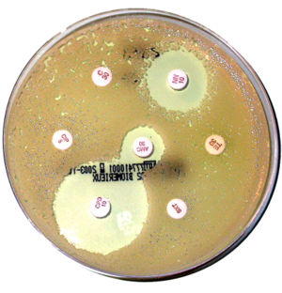
- Production de bétlactamases d’origine plasmidique.
- Pénicillase résistante aux pénicilline G et A .
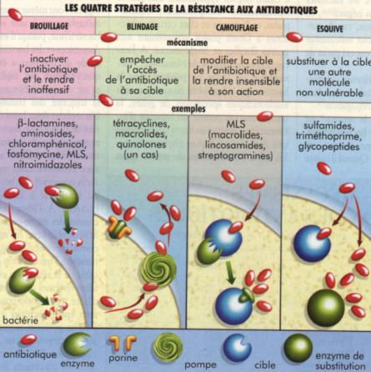

Les Streptocoques

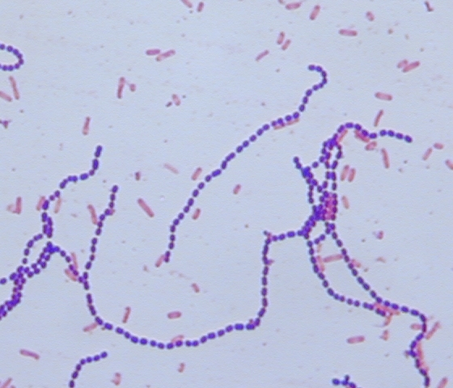
- Famille des streptococcaceae .
- Cocci Gram +, ronds ou ovoïdes, disposés en chainettes + ou – longues, ou en diplocoques .
- Catalases -, oxydases -,immobiles, certaines espèces possèdent une capsule.

Classifications
1- Hémolyse des GR sur gélose au sang
Hémolyse complète (β)
Hémolyse partielle (α)
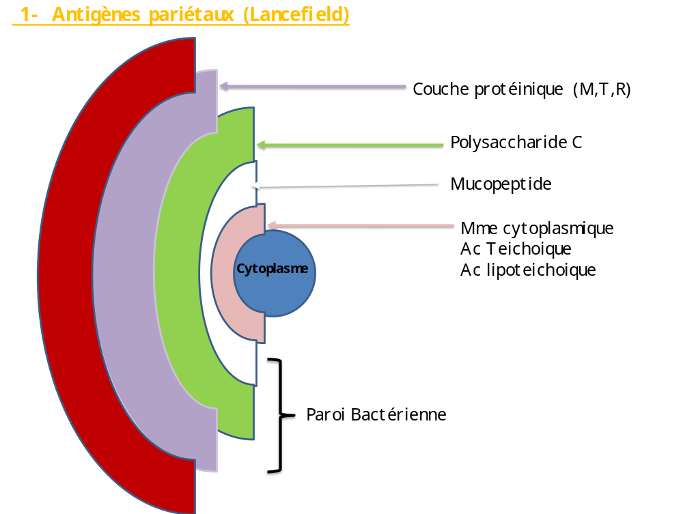

- Selon Lancefield : 20 groupes sérologiques de A à h et de k à V + non groupables.
Par exemple, les streptocoques sont des coques gram+, classés en 6 groupes antigéniques (classification de Lancefield) à l'aide d'un test utilisant 6 sérums de référence pour agglutiner les bactéries qui présentent l'antigène de surface correspondant.
Les principales espèces pathogènes chez les animaux et l’homme sont:
Streptococcus pneumoniae.
Streptococcus canis.
Streptococcus agalactiae.
Streptococcus dysgalactiae.
Streptococcus equi.

Streptococcus pneumoniae

-Pneumocoques
- Streptocoques oraux.
Caractères bactériologiques :
- Cocci Gram +, groupés par deux (aspect en 8), soit isolées, soit en courtes chainettes.
- Capsulés.
- Aero-anaerobies , à métabolisme fermentatif.
- Catalase négative.
- VP négatif, hydrolyse de l’Esculine.
- Sensible à l’Optochine et lysant la bile.
Colonies aspect muqueux, hémolyse partielle en aérobiose, hémolyse complète
en anaérobiose.
Réaction de Voges Proskauer
But:
- Mettre en évidence une voie de fermentation du sucre.
Technique:
Milieu Clark et lubs + ensemencement B° puis incubation 24 à 48 h à 37 C°.
Après incubation , rajouter 2 réactifs de VP .

Hydrolyse de l’Esculine
But:
- Mettre en évidence une esculinase.
Technique:
- Gélose esculine + ensemencement B° + incubation à 37C°.
Sensibilité à l’Optochine
But:
- Différencier entre les pneumocoques et les autres streptocoques.
Technique:
- Inoculation boite au gélose au sang par la B°, puis, déposer un disque d’Optochine et incubation à 37C° durant 18h .
- Présence ou pas d’une zone d’inhibition..
Lyse de la bile
But:
- Différencier entre les pneumocoques et les autres streptocoques α hémolytiques.
Technique:
- Préparer une suspension B° dense.
- Diviser la suspension en deux tubes à parties égales.
- Ajouter 2 gttes de bile de Bœuf dans l’un et 2 gttes de soluté salin dans l’autre.
- Laisser les tubes 15’ à 35-37C° et lire.

Habitat et pouvoir pathogène :
-S.pneumoniae parasite obligatoire muqueuses homme et ax.
-Principal habitat : rhino-pharynx.
- Infections : pneumonies, otites moyennes, sinusites, conjonctivites, méningites, surinfections de bronchopathies chroniques, arthrites, endocardites et septicémies.

Diagnostic bactériologique :
-Prélèvements ensemencés sur gélose Columbia à 5 ℅ de sang de Cv et incubés à 37 C° dans une atmosphère contenant 5 ℅ ce CO2 durant 18 h.

Sensibilité aux antibiotiques
- Les Streptocoques possèdent une sensibilité naturelle /++++ ATB.
- Des souches de pneumocoques ont acquis une résistance vis-à-vis de tous les ATB à l’exception des glycopeptides.

Streptococcus canis
Caractères bactériologiques
- Coques Gram +, groupées par deux ou en chaines.
- Aero-anaerobies, catalase -, sensible à la bile.
- Appartient au groupe G de Lancefield.
- Sur gélose au sang: β hémolytiques.
Habitat et pouvoir pathogène
- Streptococcus canis est isolé de la peau, voies respiratoires sup, app génital Cn, Ct .
- Infections de la peau, surinfections plaies, otites externes, pharyngites, amygdalites, infections génitales, avortements, mammites, infections urinaires, infections respiratoires et endocardites.
- Chez les Chatons : septicémies.
Diagnostic bactériologique
- Carnivore + appartenance au Groupe G + caractères biochimiques.
Sensibilité aux ATB
- Streptococcus canis est sensible aux bétalactamines: Péni G ou Amoxicilne).

Streptococcus agalactiae
Caractères bactériologiques
- Coques Gram +, longues chaines immobiles.
- Aero-anaerobies, catalase -, à métabolisme fermentatif, parfois capsulé.
- Appartient au groupe B de Lancefield.
- Sur gélose au sang: β hémolytiques. - Hydrolyse de l’hippurate.

Hydrolyse de l’hippurate
But:
- Mise en évidence de la glycine (différencier les strepto B des autres strepto β hémolytiques.
Technique:
- Inoculer une solution d’hippurate de Na+ par des colonies à analyser, incuber à 37 C° durant 2 à 4 h .
- Ajouter le réactif de ninhydrine, attendre 10 à 15 minutes.

Habitat et pouvoir pathogène
- Streptococcus agalactiae parasite obligatoire des ax (Bv) et homme.
Bovin
-Causes majeures mammites sub-cliniques .
Homme
-Voies génitales (vagin) et TD.
-Femme enceinte ou post-partum: endométrite /stérilié.
-Nouveau-né: septicémie compliquée ou non méningite.
-Septicémies , pneumonies, méningites, arthrites, infections urinaires et suppurations profondes.
Diagnostic bactériologique
- Mise en évidence de l’antigéne B de Lancefield + hydrolyse de l’hippurate .
Sensibilité aux ATB
- Sensibilité à la Pénicilline et à la majorité des Béta-lactamines.

Streptococcus dysgalactiae
- Porte les Ag des groupes C,G, ou L de Lancefield.
- 02 espèces: Streptococcus dysgalactiae subsp. Dysgalactiae α ou non
Streptococcus dysgalactiae subsp. equisimilis β hémolyse

Caractères bactériologiques
- Coques Gram + groupés en paires ou en chaines immobiles.
- Aero-anaerobies, catalase -, à métabolisme fermentatif, parfois capsulé.
- Ne survivant pas à un chauffage à 60C° durant 30’.
- Appartient au groupe C, G ou L de Lancefield.
- Sur gélose au sang: colonies α, β ou non hémolytiques.

Habitat et pouvoir pathogène
Streptococcus dysgalactiae subsp. dysgalactiae
- Isolé chez les Bv: cavité buccale, amygdale et vagin.
- L° du trayon , mammites cliniques ou sub-cliniques.
- Plus rarement : arthrites /septicémies veaux et agneaux.
Streptococcus dysgalactiae subsp. equisimilis
Homme
- Les souches des groupes Cet G: infections pharyngées, septicémies, méningites, endocardites, infections ostéo-articulaires……. .

Ruminants
- Les souches des groupes C et L :septicémies, abcès, arthrites, avortements, mortinatalités ainsi que de mammites chez la vache.
- Chez les agneaux des omphalites et des arthrites à Streptococcus dysgalactiae subsp. equisimilis ont été décrites et cette bactérie est la principale cause d'arthrites infectieuses en Angleterre et au Pays de Galle .

Cétacés
- Les souches du groupe L sont responsables de la formation d'abcès, de bronchopneumonies et de septicémies chez les marsouins de la mer Baltique et de la mer du Nord.
Equidés
- Isolé de lésions suppuratives très diverses, de septicémies néonatales, de polyarthrites, d'endométrites, de mammites et c'est un agent de complication des infections respiratoires

Streptococcus equi, Streptococcus equi subsp. Equi
Caractères bactériologiques
- Coques Gram + groupés en paires ou en chaines immobiles.
- Appartient au groupe C de Lancefield.
- Culture sur milieux spéciaux: gélose au sang, tryptone -soja.
- Sur gélose au sang, colonies aspect muqueux atteignent un diamètre de 3 mm en 24 h, elles s’entourent d’une zone d’hémolyse bêta.
Habitat et pouvoir pathogène
- Agent étiologique de la gourme des équidés.

Gourme
- Mdie mondiale, contagieuse, spécifique aux équidés.

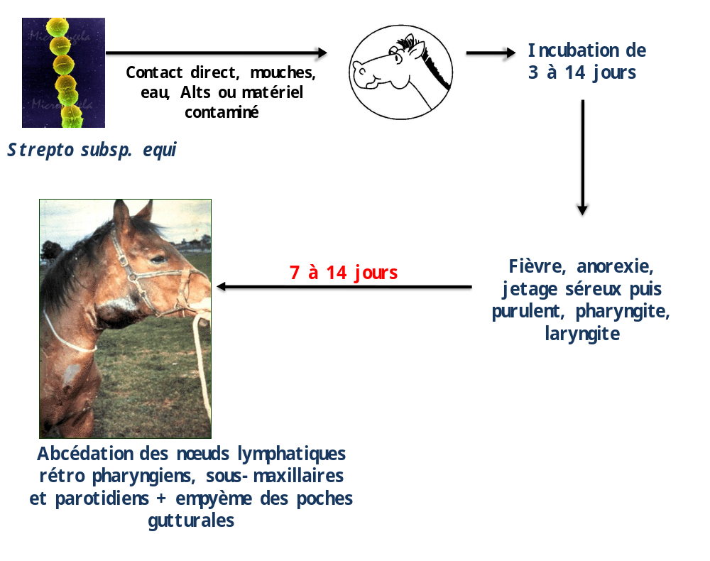

Prophylaxie
- Ax malades quarantaine de 4 semaines + réintroduction en élevage après examen bactériologique sur liquide de lavage des poches gutturales.

Cocci Gram -
Neisseriacea

Neisseria Moraxella Acinetobacter Kingella

N. gonorrhoeae
Homme
N. meningitidis
N. animaloris
Ax
N. iguanae
Caractères généraux
- B° Gram -, aérobie strict, diplocoques ou diplo-bacilles avec le plus svt un aspect en grains de café, immobiles, non sporulés, pourvus de pilis parfois, catalase +, oxydase + et rarement capsulés, culture difficile (gélose au sang cuit).

Neisseria gonorrhoeae
Caractères bactériologiques
- Gonocoque Gram - parasite de l’homme.
- Immobile, non sporulé, pourvue de pilis.
- Présence d’une face concave .
- Intra ou extracellulaires.
- Ensemencement sur gélose chocolat.
- Aérobie stricte, catalase +.
- Glucose + et maltose -.
Habitat et pouvoir pathogène
- Parasite exclusif de l’homme, tractus urinaire.
- MST, Gonorrhée (chaude-pisse), ophtalmie purulente chez nouveau-né .
Sensibilité aux ATB:
- La résistance de cette B° aux ATB est préoccupante .

Neisseria meningitidis

Caractères bactériologiques
- Coques Gram - parasite de l’homme.
- Immobile, non sporulé.
- Présence d’une face convexe .
- Intra ou extracellulaires.
- Ensemencement sur gélose chocolat.
- Aérobie stricte, catalase +, sensible au froid.
- Glucose + et maltose +.
Habitat et pouvoir pathogène
- Parasite exclusif de l’homme, LCR, Rhinopharynx.
- Méningites .

Neisseria animaloris
Caractères bactériologiques
- Coccobacilles Gram -.
- Immobile, non capsulé.
- Ensemencement sur gélose nutritive ou gélose Mac Conkey.
- Aérobie, catalase +, oxydase +.
- Glucose + et Ribose +.
Habitat et pouvoir pathogène
- Cavités nasales et buccales des Cn et Ct.
- Pneumonies nécrosantes.
Diagnostic bactériologique
- Glucose + et Ribose +.
Sensibilité aux antibiotiques
- Grande sensibilité aux Aminosides ( la doxycycline).

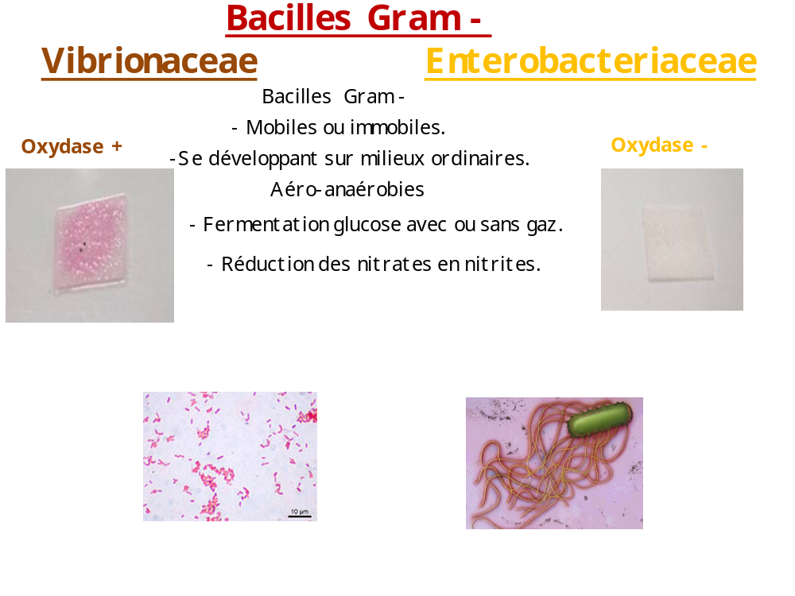
Vibrionaceae

Vibrio Aeromonas Plesiomonas Photobacterium

Le genre Vibrio
Vibrio cholerae
Caractères bactériologiques
- Bacilles Gram -
- Incurvé, mobile grâce à un cil polaire.
- Aéro-anaérobies facultatifs
- Oxydase +
- Nitrate réductase +
- Fermentation glucose sans gaz.
-Se développant sur milieux ordinaires, supporte un Ph de 9 et 3 % de Na Cl , milieu « marine –agar » ou gélose TCBS .
- Sensible au composé vibriostatique O/129.

Habitat et pouvoir pathogène
- Milieux aquatiques.
- Colonisation de ++++ organismes marins: poissons, mollusques, crustacés, éponges, coraux, …..

Habitat et pouvoir pathogène de Vibrio cholerae
- Pathologie humaine.
- Homme réservoir et disséminateur : selles malades, convalescents et porteurs sains.
- Transmission: eau, Alts ou mains sales, souillés par matières fécales.

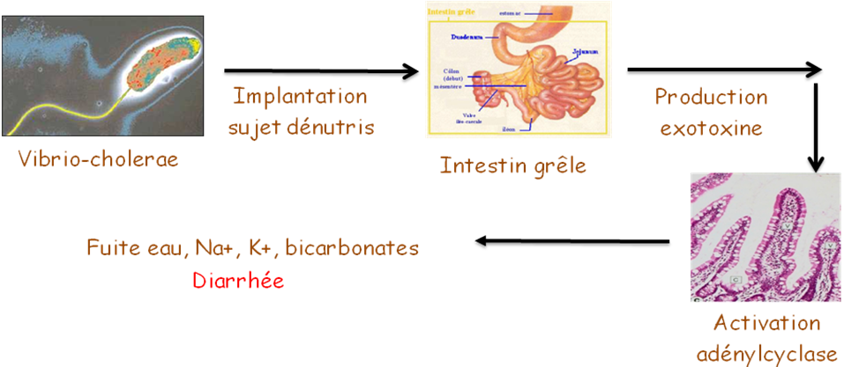
Diagnostic bactériologique
- Germe ne franchissant pas la paroi du TD: isolement : selles , vomissements
- Examen direct à l’état frais: Bacille très mobile en forme de virgule.
- Ensemencement sur TCBS, Gram -, Oxydase + et sensibilité au composé vibriostatique .

Sensibilité aux antibiotiques
- Sensibilité aux Sulfamides et Tétracyclines.

Le genre Aeromonas
- Bacilles Gram – droits, à extrémités arrondies .
- Mobiles grâce à ciliature polaire lophotriche .
- Aérobies facultatifs
- Oxydase +
- Nitrate réductase +
- Fermentation glucose avec ou sans gaz.
- 03 Espèces: Aeromonas hydrophila
Aeromonas sobria
Aeromonas salmonicida .

Habitat et rôle pathogène
-Eaux douces ou les eaux de mer recevant un courant d’eau douce.
- Commensales intestin homme et Ax à sang chaud .
- Pathogènes Ax à sang froid, certains animaux domestiques (Cn et Ct) et divers Ox .
- Batraciens: maladie des membres rouges qui se traduit par une flaccidité muscles, des hémorragies, des ulcérations cutanées et parfois une septicémie foudroyante.
- Serpents et lézards: sépticémies, apathie, dermatoses, entérite hémorragique, ……
- Tortues : stomatites nécrotiques, troubles respiratoires.
- Crevettes : maladie noire des crevettes.

Résistance aux antibiotiques
- Résistance à l’Ampicilline, Péni-G, sensibilité à la Tétracycline.

Enterobacteriaceae
- Bacilles Gram -
- Mobiles ou immobiles. Oxydase -
- Se développant sur milieux ordinaires.
- Aéro-anaérobies facultatifs.
- Fermentation glucose avec ou sans gaz.
- Réduction des nitrates en nitrites.
Caractères antigéniques
- Ag O ( somatique): LPS.
- Ag H ( flagellaire): souches mobiles.
- Ag K ( capsulaire).
- Ag de Kunin (ECA): Entérobactéries uniquement

Habitat et pouvoir pathogène
- Bacilles répandus.
-Eau douce, eau de mer, sol, végétaux, Ax et denrées alimentaires et intestin.
- Entérobactéries commensales ou saprophytes: modification terrain: acquisition accidentelle pouvoir pathogène: E. Coli
- Entérobactéries pathogènes spécifiques: Salmonelles, Shigelles, Yersinia, ….
-Entérobactéries peuvent subsister en dehors organisme vivant/ E. Coli : présence produit naturel: contamination fécale massive et récente : interdiction usage alimentaire.

Morphologie culture
- Colonies S (smooth) lisse: régulièrement arrondies, limitées bord régulier, légèrement bombées, surface lisse.
- Colonies R (rough) rugueuses: limitées bord irrégulier finement dentelées, assez
plates, surface rugueuse.
- Colonies muqueuses : plus volumineuses, arrondies, bord régulier, très bombées, surfaces lisses, brillantes.
- Colonies naines : seulement visibles à la loupe: Salmonella gallinarum pullorum.
- Culture envahissantes: Genre Proteus.
- Colonies pigmentées: Genre Serratia.

Classification entérobactéries
- Groupe I (généralement H2S +)
- Salmonelleae: Salmonella.
Citrobacter.
- Edwardsielleae: Edwardsiella.

- Groupe II (généralement Indole +)
- Escherichieae: Escherichia.
Alcalescens-dispar.
Shigella
- Levineae: Levinea.

- Groupe III (généralement VP +)
- Klebsielleae: Klebsiella.
Enterobacter.
Serratia.
Erwinia.

- Groupe IV (Toujours TDA +)
- Proteeae: Proteus.
Providencia.

- Groupe V (Urée + et TDA -)
- Yersinieae: Yersinia.

Groupe I (généralement H2S +) Salmonelleae
Genre Salmonella
-Entérobactéries pathogènes, parasites homme, mammifères, oiseaux (volailles) et ax à sang froid .
-Bacilles à Gram -, mobiles :ciliature péritriche/ salmonella gallinarum pullorum .
- oxydase – , lactose -, H2S + / salmonella abortus ovis et Salmonella abortus equi.

Caractères biochimiques Salmonelles
ONPG -, Gaz glucose +, LDC +, Citrate +, H2S +, indole -, Uréase -, TDA , Lactose –
Exceptions :
- Salmonella typhi est agazogéne, H2S faible et Citrate de Simmons -.
- Salmonella paratyphi A est LDC - , H2S - et Citrate de Simmons -.
- Salmonella choleraesuis est H2S –

Milieux de culture
-1- Gélose hektoen : Colonies bleu-vert à centre noire: suspicion salmonelles.
-2- Gélose SS : Colonies incolores: lactoses -, colonies à centre noire: H2S +.
-2- Gélose Mac Conkey : Colonies jaunes : lactoses -, colonies rouges: H2S +.

Taxonomie
- Genre Salmonella comprend 2 espèces:

- Salmonella enterica - Salmonella bongori

+ importante, comprend plus de 2000 sous-espèces (sérotypes), la plus importante est Salmonella enterica enterica, elle-même subdivisée en plusieurs sérovars
( Enteritidis, typhi, paratyphi, typhimurium …etc.

Caractères antigéniques
-Ag O (somatique): il en existe 67.
-Ag H (flagellaire).
-Ag K (capsulaire) : uniquement chez S.typhi, Paratyphi et Dublin.
- Etude de ces Ag :agglutination sur lame, permet de distinguer les différents sérotypes
Habitat et pouvoir pathogène des Salmonelles
- Intestin, environnement (eau, denrées alimentaires).
-Les volailles, Bv et Ov étant des animaux fréquemment contaminant, les Salmonelles se
retrouvent dans les viandes et les œufs crus.
-Dans le milieu ext, Salmonelles survivent des semaines , voire des mois, si les
-Conditions sont favorables.
- Présence de porteurs sains.
- Salmonelles pathogènes Homme et ax:
Homme: Salmonelles majeures (S. typhi et S. paratyphi) et mineures (S.enteritidis,..)

Salmonelles majeures
- La fièvre typhoïde (S. typhi) et la fièvre paratyphoïde (S. paratyphi): Mdies graves, svt mortelles si pas Trt: état septicémique: fièvre, splénomégalie, état prostration, vomissements, diarrhée, si complications: hémorragies, perforations .

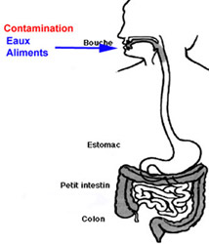
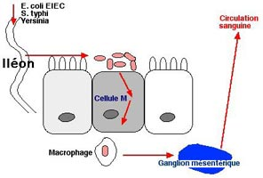
- Salmonella typhi est agazogéne, H2S faible et Citrate de Simmons -.

- Salmonella paratyphi A est LDC - , H2S - et Citrate de Simmons -.

Salmonelles mineures
- Gastro-entérites, après contamination massive ( glaces, gâteaux à la crème,..).
-Evolution spontanée vers la guérison.

Les Animaux
-Salmonella gallinarum pullorum:
- Agent de la pullorose typhose : poulets, dindons et autres espèces volailles.
- Colonies naines, immobiles, pas d’H2S, B° immobile.
- Diarrhée aqueuse jaune et fétide, splénomégalie, hépatomégalie: foie couleur verte (foie bronze) avec zones nécrose.
-Salmonella abortus ovis :
- Principale cause des avortements chez les petits ruminants (3-5é mois).
- Contamination fécale des pâturages.
-Salmonella abortus equi :
- Avortements epizootiques.
-Salmonella choleraesuis :
- Agent de typhoses du porc
- H2S négatif

Diagnostic bactériologique des Salmonelles
- Isolement : Hémoculture : durant les 7 premiers jours ( personnes syndrome typhoïdique)
Coproculture : Sujets toxi-infection alimentaire.
Lors de Typhoïde durant toute la durée Mdie.
Isolement des Salmonelles à partir des denrées alimentaires
1-Pré-enrichissement: Mise en solution de la flore B°
- Contamination fécale des pâturages.

Rajout de 90ml d’eau peptonée tamponnée
Milieu stérile: 10g produit
Flacon stérile +incubation à 37C° durant 24h
B° lésées récuperent leur stabilité

2-Enrichissement:
-Après le pré-enrichissement, on repique un volume variable du pré-enrichissement
dans des milieux sélectifs. ( bouillon sélénite, bouillon rappaport)
Croissance et sélection des B° du genre Salmonella
Bouillon rappaport Bouillon sélénite

3- Isolement:
Ensemencement des boites Hektoen à partir des bouillons d’enrichissement et incubation à 37C° durant 48h.

4- Identification
- A partir de colonies isolées: - galerie biochimique Sérotypage
ONPG -, Gaz glucose +, LDC +, Citrate +, H2S +, indole -, Uréase -, TDA –, Lactose -
Sensibilité aux ATB
- Fièvres typhoïdes: céphalosporines troisième génération + fluoroquinolones.
- Gastro-entérites relèvent essentiellement d’un Trt symptomatique comprenant régime et réhydratation, les ATB ne sont utiles que dans les cas graves .
Vaccination
- Le vaccin TAB (pour Typhi, para A, para B) est constitué d'un mélange de Salmonella Typhi, Paratyphi A et Paratyphi B tuées par la chaleur et le phénol. La vaccination se fait en trois injections avec rappel ; elle est assez mal supportée à cause de la grande quantité d'endotoxine qu'elle apporte et son efficacité est incomplète.
- Elle n'est obligatoire que pour les sujets exposés (personnel de santé)..

Genre Citrobacter
- Entérobactérie, bacille Gram -, mobile, oxydase -, citrate + production H2S masquée
- Différences: ONPG + décarboxylases – ( LDC, ODC, ADC).
- B° commensales intestin homme et animaux.
- Gastro-entérites humaines infantiles.
- ax: infections intestinales, infections tractus uro-génital.

Groupe I (généralement H2S +)Edwardsielleae
Genre Edwardsiella
- Entérobactérie, bacille Gram -, mobile, oxydase -, production H2S .
- Différences: indole +
- B° commensales intestin homme et animaux.
- Gastro-entérites humaines occasionnelles chez homme.
- Ax marins: affections pyogènes ( myosites poisson, affections respiratoires et digestives mammifères marins).

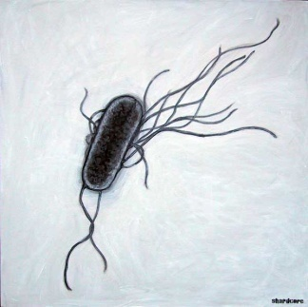
Groupe II (généralement indole +) Escherichieae
Genre Escherichia
Espèce type E. Coli
Entérobactéries commensale saprophyte, parasites homme, mammifères, oiseaux (volailles) ≠ Entérobactéries entéropathogénes.
- Bacilles à Gram -, mobiles :ciliature péritriche, oxydase – , gaz +, Lactose+,H2S -,
indole +, Citrate Simmons - et urée +.
Milieux de culture :
1- Gélose Drigalski: isolement des B° Gram – en coproculture, urinaire
- Fermentation lactose: lactose + :colonies jaunes, lactose -: colonies bleues.
-2- Gélose BCP: isolement des B° Gram – des produits alimentaires.
- Fermentation lactose: lactose + :colonies jaunes, lactose -: colonies bleues.
Caractères antigéniques :
- Ag O (somatique): il en existe 180.
-Ag H (flagellaire).
- Ag K (capsulaire) : uniquement chez S.typhi, Paratyphi et Dublin.
-Etude de ces Ag :agglutination sur lame, permet de distinguer les différents sérotypes.
Habitat et pouvoir pathogène d’Escherichia coli :
- Hôte normal Intestin Homme, ax à sang chaud et environnement
-Pas de survie en milieu extérieur, présence : contamination fécale récente.
Pathogénie
- Enterotoxines : syndrome cholériforme (Homme, Ax).
- Plasmides (E. Coli) : production deux enterotoxine : enterotoxine thermolabile (LT)
et enterotoxine thermostable : augmentation sécrétion eau + électrolytes par
enterocytes
-Endotoxines : septicémies.
Homme :
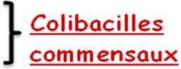
- Affections génito-urinaires ( métrites, pyélonéphrites, orchites…..).
- Syndromes digestifs: appendicites, péritonites, lithiases biliaires,…)
- Affections néo-natales (omphalites, septicémies)
Colibacille entéropathogénes: Gastro-entérites redoutables jeune enfant (épidémies
collectivités) .
Animaux :
- Colibacillose des jeunes animaux existe chez toutes les espèces et constitue la principale cause de mortalité dans ce groupe d’age.
Bovins, ovins, lapins et porcs : Trois formes de colibacilloses.
* Entérite colibacillaire :
- La plus fréquente, apparait durant les 3 premières semaines de vie : diarrhées.
* Entérite toxémique colibacillaire:
Apparait durant les 03 premiers jours, prolifération massives de souches d’E. Coli émettant de grandes quantités d’ Enterotoxines .
-Diarrhée jaunâtre de plus en plus fluide qui déshydrate rapidement l’animal, ce
dernier est apathique se tenant debout le dos voussé,
- Sans traitement l’évolution vers la mort se fait en 12 à 72 heures.
* Septicémie colibacillaire:
- Forme la plus grave et dont l’évolution est la plus rapide.
- Rencontrée chez les ax qui n’ont pas bu le colostrum.
- Forte hyperthermie (41-42°C) et une atteinte du système nerveux central, la mort survient en quelques heures et ce malgré tout traitement.
Autopsie :
- Présence d’anses intestinales congestionnées, voire hémorragiques avec un contenu très liquide de couleur jaunâtre ou grisâtre,
Cheval :
- Septicémie du jeune , avortements.
Chien :
- Affections pyogènes, métrites, pyromètres, infections urinaire, artrites.
Oiseaux :
- Principale cause de grosses pertes économiques en élevage avicole.
- Mauvaises conditions d’élevage (stress, surpopulation,..) : E. Coli au niveau respiratoire et digestif devient pathogène.
- Grosse tète, alvéolite, septicémie, diarrhées, infection du sac vitellin , arthrites.
Sensibilité aux ATB
- E. Coli est généralement sensible aux antibiotiques : céphalosporines, quinolones et les aminosides .

Groupe II (généralement indole +) Escherichieae

Alcalescens-dispar Shigella
- Commensal opportuniste. - pathogène.
- Immobile, agazogéne. - Immobile (mvmts pendulaires sur place),
Agazogéne - Syndromes digestifs Homme. - Syndromes digestifs Homme ( dysenterie
bacillaire).
- LDC +. - LDC -.
- Toutes réactions négatives à part :
mannitol, indole et ONPG qui sont positifs.

Groupe II (généralement indole +)Levineae
Levinea
- Saprophyte ou commensale du TD homme avec pouvoir pathogène occasionnel.
- Entérobactérie mobile proche E. Coli / citrate Simmons +..
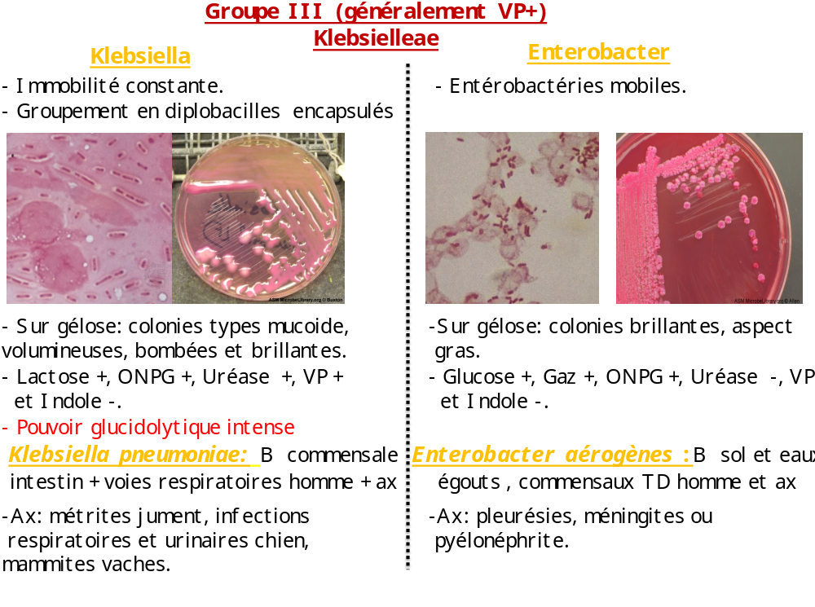 Groupe IV (Toujours TDA +)Proteeae
- Groupe Proteus-Providencia se caractérise essentiellement par :
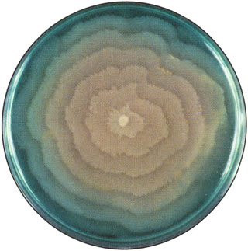
- Présence d’une TDA.
- Envahissement constant de la gélose nutritive .
- Groupe Proteus-Providencia est divisé en:
- Genre Proteus:
- Proteus hauseri: Proteus vulgaris et Proteus mirabilis
- Proteus morganii
- Proteus rettgeri
- Genre Providencia:
- Providencia alcalifaciens.
- Providencia stuartii.

Morphologie
- Celle des Entérobactéries / polymorphisme accentué: formes longues et filamenteuses ou petits bacilles droits.
- B° Mobiles.
Caractères biochimiques
-TDA +, Lactose -, ONPG -, LDC –,
odeur très désagréable.
-Uréase: Positive: Proteus
-Uréase: Négative: Providencia

Caractères culturaux
- Ceux des Entérobactéries, caractéristique: Envahissement des milieux culture solide : envahissement progressif de toute surface par vagues concentriques partant du point d’inoculation + odeur nauséabonde.

Habitat et pouvoir pathogène
- Entérobactéries commensales TD homme et ax.
- Largement répandues dans la nature ou elles jouent le rôle d’agent de putréfaction des déchets d’origine animale.
- Cas pathogènes: entérites, métrites, cystites, otites, méningites,…….
- Importante résistance aux ATB.

Remarque
- La présence de proteus va gêner la recherche des autres B°
- Diverses techniques sont recommandées afin de restreindre le pouvoir envahissant de Proteus :
-1- Le procédé à l’alcool: avant d’ensemencer, on dépose qqs gouttes d’alcool dans couvercle boites de pétri puis étuvage à 37 C° durant 10 minutes .
-2- Utilisation ATB: incorporation de la novobiocine ou l’acide nalidixique dans les milieux de culture.
-3- Utilisation de milieux sans Na Cl: milieux déficients en électrolytes : milieu CLED ( Cystine Lactose Electrolyte Déficient ) ou milieu BCP (Pourpre de Bromocrésol) .

Groupe V ( généralement Urée + et TDA -) Yersinieae
- B° genre Yersinia (pathogène) ,ont les caractères biochimiques et morphologiques des Entérobactéries, les principales espèces sont:
- Yersinia pestis.
- Yersinia enterocolitica.
- Yersinia pseudotuberculosis (bacille de Mallassez et Vignal)).

Yersinia pestis.
Morphologie
- Coccobacille Gram -, immobile (≠ autres Yersinia), à coloration bipolaire, B° capsulée et asporulée.
Caractères culturaux
- Très importants à connaitre pour diagnostic de présomption .
- Cultures apparaissent au bout de 48 h à une température de 28 C°.
- En bouillon: flocons se déposant au fond du tube et adhérant aux parois.
- Sur gélose : Colonies de 1mm, arrondies, transparentes, de surface irrégulière, à bords dentelés, de consistance filante, avec le tps elles s’opacifient.
- Milieux de culture: Gélose ordinaire ou gélose BCP, gélose au sang et gélose hektoen.
Caractères biochimiques
-Un ensemble de caractères négatifs : Lactose -, H2S -, Citrate -, TDA -, Gaz -,Urée -.
Mannitol + et ONPG +.
Habitat et pouvoir pathogène
- B° de l'environnement ( terriers rongeurs), présentes dans l'eau, les sols et sur les
végétaux.
Ax malades, porteurs sains et homme.
Yersinia pestis est l’agent de la Peste.
- Peste : Mdie affectant de très nombreuses espèces de rongeurs, zoonose (transmissible homme par piqures des puces, contact avec Al infecté ).
- Parmi les espèces animales pouvant héberger Y. Pestis on peut distinguer:
-Rongeurs sauvages: persistance Mdie nature et sa transmission ax commensaux
transmission par puce ou nécrophagie.
Peste sauvage: écureuil, gerbier, rat des champs),

- Rongeurs commensaux: passage Mdie aux rats des villes
Peste rurale: Rat d’égout (Rattus norvegicus)
- Rongeurs domestiques : Rat de grenier vivant en contact étroit avec l’homme
Peste urbaine: Rat du grenier (Rattus rattus)
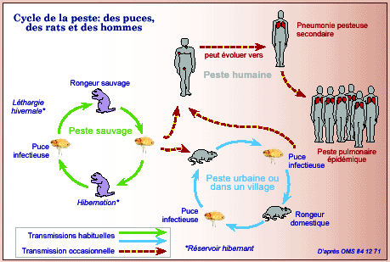

-Homme: trois formes.
Forme bubonique: hypertrophie ganglionnaire
Forme septicémique: secondaire à une forme bubonique .
Forme pulmonaire: saison froide.

Sensibilité aux antibiotiques :
- La Streptomycine est l’antibiotique de choix.

Yersinia enterocolitica.
Morphologie et caractères culturaux :
- Entérobactérie (Bacille) Gram -, mobile et non sporulée .
* NB:
- Action de la T° est très importante sur :.
- Mobilité : Y. Enterocolitica est mobile entre 25-30 C° et
immobile à 37 C°.
- Croissance : T° optimale de croissance est de 29C°, à 37 C°
la B° devient exigeante en facteurs de croissance.
- Caractères biochimiques: Test VP, ONPG, ODC sont positifs à 29 C° et négatifs
à 37 C° .
- Développement à des T° allant de 0 C° à 42 C°.
- Isolement sur gélose SS ou GN ( développement sur gélose très long).
- Incubation à 37 C° durant 24 h, puis placement dans l’obscurité durant 24 h
à t° du labo : colonies naines (observation loupe).
Habitat et pouvoir pathogène :
- Présente dans environnement : eaux de surface, aliments d’origine animale
et végétale, TD de ++++ ax ( Porc, Bv, Ov, CN, CT, Rongeurs, Volailles, ……).
- Chinchillas : anorexie, un amaigrissement progressif, un état subfébrile et mort
après un temps d’évolution variable.
- L’autopsie met en évidence des foyers de nécrose sur le foie, la rate, les poumons et le tube digestif.
- Lièvres: entérites et des lésions gastro-intestinales.
- Petits ruminants et porc: Entérite, diarrhée, amaigrissement et mauvais état général.
- Les carnivores domestiques peuvent héberger des souches pathogènes pour
l’homme.
- Les animaux adultes ne présentent aucun symptôme mais des cas de gastro-
entérites ont été décrits chez des chiots et les animaux malades semblent
susceptibles de transmettre l'infection à l'homme et tout particulièrement aux
enfants.

Yersinia pseudotuberculosis. (Bacille de Malassez et Vignal)
Morphologie :
- Coccobacilles ou bacilles à Gram -, coloration bipolaire , mobile ( ciliature péritriche) mais uniquement à des T° < à 30C°, acapsulés et asporulés.
Caractères culturaux :
- B° se multiplie facilement en 24 h sur des milieux ordinaires.
- T° optimale est de 37 C° (4-42 C°).
- Sur gélose: colonies arrondies, lisses et bombées, 48 h
après, elles s’opacifient, leur centre se surélève alors que
la périphérie reste estompée.
Caractères biochimiques :
- Fermentation Glucose sans production de gaz.
- Lactose -, ONPG +, urée +, indole – et TDA -.
Habitat et rôle pathogène
- Al : agent de la pseudotuberculose.
- Mdie très fréquente chez Rongeurs et le lièvre (80 ℅ infections lièvre), le rat et
la souris se comportent en porteurs sains .
- BV, Ov, Caprins et Chats peuvent être atteints.
- La plus part des espèces d’oiseaux sont réceptives.
- 03 Formes; aigue, chronique et latente: Al héberge la B° dans son TD, la Mdie se
déclare à l’occasion: froid, surnombre, stress, diminution immunité,….
- Evolution vers la mort en qqs semaines: amaigrissement et diarrhées.
- Autopsie: nodules blanc gris sur le Foie, Rate, Poumons, intestin hypertrophie ganglionnaire mésentérique et hépatique.



